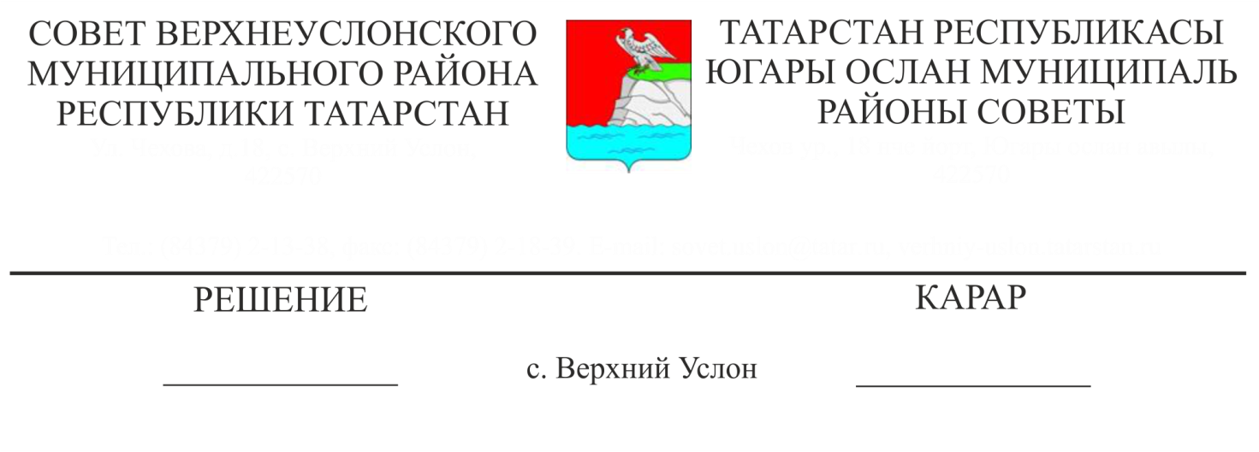
11.12.2017 № 28- 311

О рациональном и эффективном использовании земель и управлении муниципальным имуществом на территории Верхнеуслонского муниципального района

Заслушав информацию председателя Палаты имущественных и земельных отношений Верхнеуслонского муниципального района Л.П. Потаповой о рациональном и эффективном использовании земель и управлении муниципальным имуществом на территории Верхнеуслонского муниципального района

Совет
Верхнеуслонского муниципального района
решил:
- Информацию о рациональном и эффективном использовании земель и управлении муниципальным имуществом на территории Верхнеуслонского муниципального района принять к сведению.
- Рекомендовать Исполнительному комитету Верхнеуслонского муниципального района:

- обеспечить эффективное использование земельных ресурсов, предусмотрев агротехнические, лесомелиоративные, гидротехнические, противоэрозийные мероприятия;

- совместно с Управлением сельского хозяйства и продовольствия Министерства сельского хозяйства Республики Татарстан в Верхнеуслонском муниципального районе рассмотреть возможность стимулирования сельскохозяйственных формирований, обеспечивающих повышение и сохранение плодородия земель сельскохозяйственного назначения.

3. Рекомендовать Главам сельских поселений:

- продолжить работу по рекультивации нарушенных земельных участков, находящихся на территории сельских поселений;

4. Палате имущественных и земельных отношений Верхнеуслонского муниципального района:
- в целях выявления и пресечения земельных правонарушений землепользователями усилить муниципальный земельный контроль за использованием и охраной земель;
- совместно с Управлением сельского хозяйства и продовольствия Министерства сельского хозяйства Республики Татарстан в Верхнеуслонском муниципального районе продолжить работу по возврату неиспользованных земельных участков сельскохозяйственного назначения в сельскохозяйственный оборот.
- Контроль за исполнением данного решения возложить на постоянную комиссию Совета Верхнеуслонского муниципального района по экономическому развитию, экологии, природным ресурсам и земельным вопросам.

Председатель Совета,
Глава Верхнеуслонского
муниципального района М.Г. Зиатдинов

